МИНИСТЕРСТВО ОБРАЗОВАНИЯ РЕСПУБЛИКИ БЕЛАРУСЬ

БЕЛОРУССКИЙ ГОСУДАРСТВЕННЫЙ УНИВЕРСИТЕТ
ИНФОРМАТИКИ И РАДИОЭЛЕКТРОНИКИ

КАФЕДРА РАДИОТЕХНИЧЕСКИХ СИСТЕМ

МЕТОДИЧЕСКИЕ УКАЗАНИЯ
К ЛАБОРАТОРНОЙ РАБОТЕ

«ИССЛЕДОВАНИЕ ВЛИЯНИЯ ХАОТИЧЕСКОЙ ПОМЕХИ НА ТОЧНОСТЬ ПЕРЕДАЧИ ИНФОРМАЦИИ В ЛИНИИ СВЯЗИ С ВИМ (ИВК)»

Для студентов по дисциплинам: радиоэлектронные системы передачи информации, РЭЗИ и РЭУик.

Минск 2014
АННОТАЦИЯ
В Методических указаниях к лабораторной работе "Исследование влияния хаотической импульсной помехи на точность передачи информации в линии связи и ИВК (ВИМ)" рассмотрены вопросы построения многоканальных систем связи с время-импульсной модуляцией и импульсно-временным кодированием.
Проведена методика исследования основных характеристик одной из таких систем.
1 ЦЕЛЬ РАБОТЫ
Целью работы является ознакомление с принципами построения многоканальных систем связи с время-импульсной модуляцией и импульсно-временным кодированием, а также исследование влияния хаотической импульсной помехи на точность передачи команд по линиям связи.
2 СВЕДЕНИЯ ИЗ ТЕОРИИ
Принцип построения многоканальных линий с ВИМ (ИВК)
В радиолиниях работающим импульсным сигналом часто применяется импульсно-временное кодирование (ИВК). При этом вместо одного импульса излучается группа импульсов с определенной временной расстановкой их внутри группы. Такая группа называется импульсно-временным кодом (ИВК).
Замена одиночных импульсов кодовыми группами позволяет решить две важные задачи.
Во-первых, применение ИВК позволяет увеличить помехозащищенность линий связи (JIC).
Во-вторых, кодирование позволяет отличить одну посылку от другой и, следовательно, разделить их на приемном конце радиолинии. Таким образом, применение ИВК можно рассматривать как один из методов разделения каналов в JIC.
При передаче команд по радиолинии кодовые группы модулируются, при этом изменяются параметры всей группы импульсов без изменения интервалов между ними. В данной работе используется временная (фазовая) модуляция кодовой группы, т.е. изменение времени задержки кодовой группы относительно синхронизирующего импульса (СИ).
Многоканальные системы с кодовым разделением каналов могут быть построены по принципу последовательного или параллельного расположения каналов.
При последовательном расположении каналов весь интервал разбивается на части по числу каналов JIC. Кодовая группа отдельного канала может находиться только внутри отведенного ей интервала.
При таком построении системы она напоминает обычную JIC с временным разделением каналов, но здесь для выделения каналов используется не временное положение рабочего импульса канала, а его код. Синхронизирующий импульс также кодируется определенной кодовой группой, что позволяет выделить его среди других импульсов, передаваемых по радиолинии.
На рисунке 1 приведена структурная схема системы связи с последовательным расположением каналов. В этой системе модулятор каждого канала запускается после окончания работы модулятора предыдущего канала, в результате чего каналы расположены последовательно внутри периода повторения синхронизирующих импульсов. На приемной стороне выделяются импульсы отдельных каналов и СИ, подаются на соответствующие модуляторы, причем запуск демодуляторов также происходит последовательно.
Осциллограммы напряжений, поясняющие работу схемы, приведены на рисунке 2.
При наличии в JIC n каналов интервал времени, отводимый для каждого канала, равен
t_{k} = Т_{c} / n ,
где Т_{c} - период повторения синхронизирующих импульсов.
Учитывая, что Т_{c} 1/2Fв, где Fв - верхняя граничная частота спектра передаваемого сообщения, получим
$t_{k}≤\frac{1}{2F_{в}}.$ (3. 1)
Из (3.1) видно, что при большом числе каналов в линии интервал времени, отводимый для отдельных каналов, может оказаться весьма малым, что приведет к уменьшению точности передачи сообщения.
При параллельном расположении каналов (рисунки 3, 4) кодовые группы отдельных каналов размещаются в любом месте интервала времени между синхронизирующими импульсами, в результате чего интервал времени, отводимый для каждого канала, равен периоду синхронизирующих импульсов.
$${t_{k}=T}_{c}≤\frac{1}{2F_{в}} .$$
Точность передачи сообщения при этом будет выше, чем при последовательном расположении каналов.
Однако при параллельном расположении каналов возможно образование ложных кодов при перекрытии групп отдельных каналов. Поэтому работа системы возможна только при правильном выборе кодовых групп параллельно расположенных каналов. Для борьбы с образованием ложных кодов и трансформацией кодов могут применяться также специальные меры, предотвращающие перекрытие кодовых групп, например, квантование передаваемых сигналов по уровню, что при правильном выборе уровней квантования приводит к тому, что кодовые группы отдельных каналов всегда располагаются между кодовыми группами других каналов.
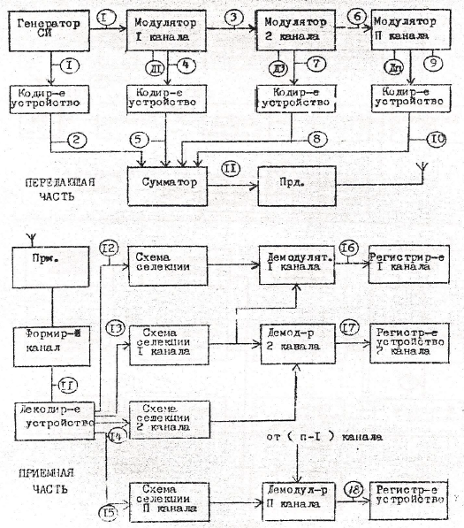
Рисунок 1 – Схема электрическая структурная системы связи с последовательным расположением каналов
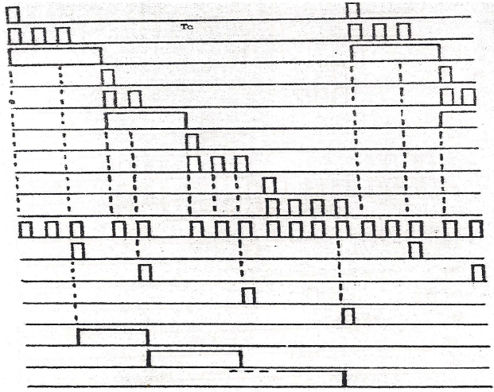
Рисунок 2 – Осциллограммы напряжений кодовых групп
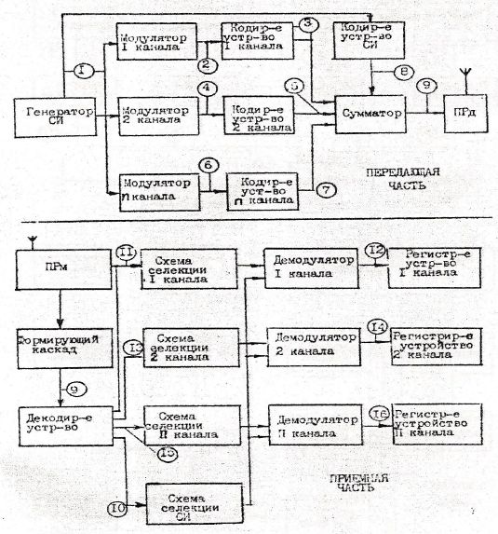
Рисунок 3 – Схема электрическая структурная связи с параллельным расположением каналов
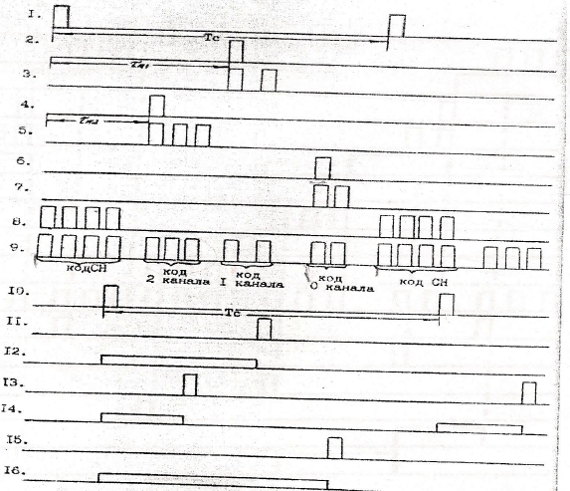
Рисунок 4 – Осциллограммы напряжений кодовых групп

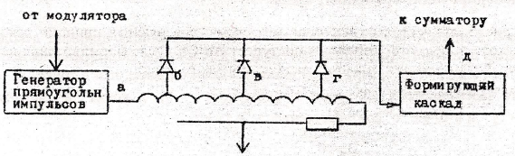
Рисунок 5 – Схема формирования временных кодов
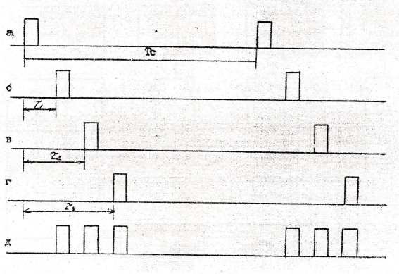
Рисунок 6 – Осциллограммы схемы формирования временных кодов

2.1 Формирование временных кодов
Для формирования временных кодов обычно используются линии задержки с сосредоточенными параметрами.
Принцип формирования временных кодов может быть пояснен следующим образом (рисунки 5, 6). Генератор прямоугольных импульсов, запускаемый модулятором, подает прямоугольный импульс на линии задержки (а), с отводов которой снимаются импульсы в различные интервалы времени (б, в, г). Эти импульсы попадают через диоды, образующие логическую схему "ИЛИ", на вход формирующего каскада, с выхода которого снимается группа импульсов, образующая ИВК. Эта группа поступает далее на суммарный каскад для объединения с кодовыми группами других каналов. При такой схеме образования ИВК для каждого канала необходима отдельная линия задержки, что значительно усложняет всю JIC. На рисунке 7 приведена схема образования ИВК, позволяющая использовать одну ЛЗ для кодирования рабочих импульсов всех каналов. Здесь прямоугольные импульсы поступают на отводы ЛЗ через разделительные диоды. На выходе ЛЗ импульсы каждого канала появляются с задержкой, определяемой выбором отводов линии. В данной схеме кодирования одновременно происходит и суммирование кодовых групп.
2.2 Декодирование временных кодов
На рисунке 8 приведена функциональная схема, поясняющая принцип декодирования ИВК. С выхода приемного устройства поступает ИВК и после формирования поступает на J13 (рисунок 9а). Отводы линии задержки выполнены таким образом, что в точке "б" импульсы оказываются задержанными на время τ₁ (обычно τ = 0), в точке "в" задержка равна τ_{в}= τ₃ + τ₁ – τ₂ ив точке "г" соответственно τ₁ = τ₃ + τ₁.
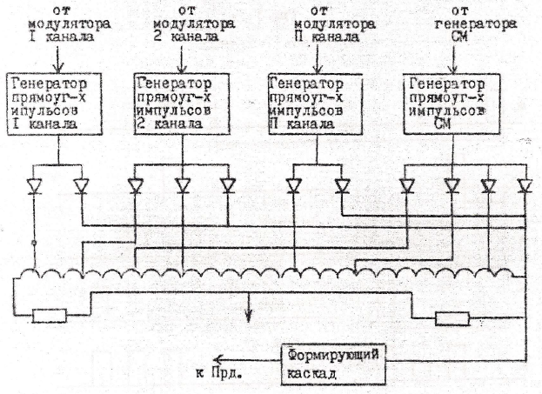
Рисунок 7 – Схема электрическая структурная декодирования временных кодов
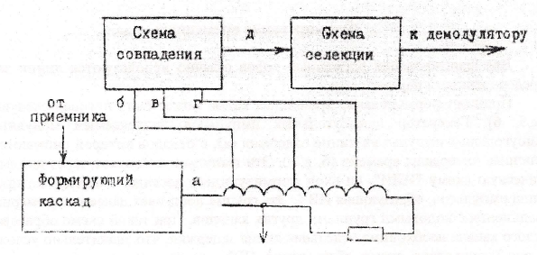
Рисунок 8 – Схема электрическая структурная декодирования ИВК
На выходе схемы совпадения импульс появляется только при совпадении трех импульсов (момент t_{с}). Этот импульс поступает далее на схему контроля длительности совпадения. В качестве схемы контроля длительности совпадения может быть использован обыкновенный усилитель (рисунок 10), параллельно коллекторной нагрузке которого включен конденсатор Сс. При поступлении со схемы совпадения отрицательного импульса на базу V₁ последний закрывается, и конденсатор Сс начинает заряжаться через сопротивление Rc. Постоянная времени задержки выбрана такой, что заряд происходит по линейному закону. Схема построена таким образом, что при полном совпадении импульсов на входе ее конденсатор заряжаться до напряжения, достаточного для открывания нормально закрытого V₂. При этом на выходе V₂ появляется импульс напряжения, поступающий на схему демодулятора (рисунок 11).
При неполном совпадении импульсов на входе схемы совпадения импульс на выходе ее будет иметь меньшую длительность (заштрихованный импульс), в результате чего конденсатор Сс может не успеть зарядиться до нужного напряжения, и на выходе схемы контроля длительности совпадения импульса не будет. Схема позволяет увеличить помехоустойчивость системы, так как она исключает реакцию схемы на образующиеся вследствие действия помех ложные кодовые группы, отличающиеся от полезной кодовой группы.
Так как практически невозможно выполнить схему так, чтобы задержка между импульсами кодовой группы оставалось постоянной, нужно, чтобы небольшое изменение длительности декодированного импульса не приводило к его исчезновению на выходе схемы контроля длительности совпадения. Эта допустимая нестабильность длительности декодирования импульса называется обычно "опасным интервалом" и обозначается τ_{с} . Очевидно, что чем больше τ_{с} тем более нестабильными могут быть параметры Л3, но и тем больше вероятность образования ложного кода за счет действия помех, поэтому величина τ_{с} является одним из основных параметров, характеризующих работу дешифратора.
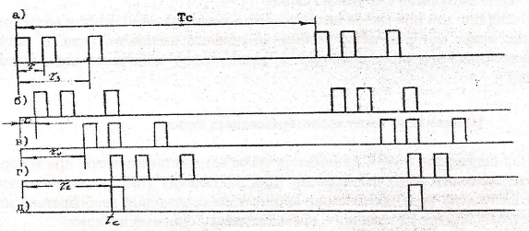
Рисунок 9 – Осциллограммы схемы совпадения

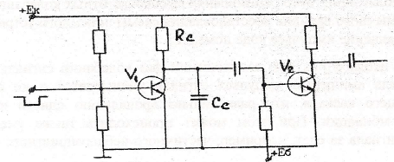
Рисунок 10 – Схема электрическая принципиальная контроля длительности совпадения

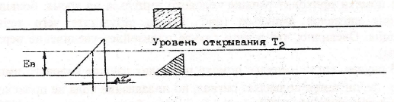
Рисунок 11 – Осциллограммы схемы контроля длительности импульсов

3 Воздействие хаотической импульсной помехи на радиоканал с импульсно-временным кодированием
В радиолиниях с ИВК сигнала помехи могут оказывать следующие действия:
1.Образование ложных кодов.
2.Подавление кодов.
3.Трансформацию кодов.
3.1 Образование ложных кодов
В промежутке между комбинациями синхронизирующего и рабочего импульсов за счет действия помехи может образоваться ложная кодовая комбинация, которая декодируется, и, если длительность декодированного отличается от заданного на величину, не большую "опасного сигнала", то ложная кодовая комбинация воспринимается демодулятором как полезный сигнал, что приводит к появлению ошибки.
Вероятность образования ложного импульса (кода) может быть выражена формулой
$P_{λk}^{(n)}=n{(Z_{n}2∆τ_{c})}^{n-1}$ ,
где Z_{n} - средняя частота появления импульсов помехи.
Если принять во внимание, что Zn 2τ_{c}≪1, из формулы следует, что вероятность образования ложных кодов тем больше, чем больше величина "опасного сигнала" и чем меньше число импульсов в кодовой группе.
Очевидно, что при малой интенсивности помех на демодулятор воздействуют только те ложные коды, которые образовались до прихода полезного кода. В результате этого образование ложного кода приводит к уменьшению величины передаваемого сигнала (команды).
3.2 Подавление импульсно-временных кодов
Под подавлением ИВК понимается такое воздействие помехи, при котором полезный сигнал не проходит через дешифратор. Для подавления ИВК достаточно, чтобы хотя бы один из импульсов кода не попал на вход схемы совпадения дешифратора или смесителя под действием помехи на величину, превышающую "опасный интервал".
Подавление ИВК может происходить за счет:
а) неблагоприятного соотношения высокочастотных колебаний сигнала и помехи;
б) конечного времени восстановления схемы приемного устройства;
в) смещение импульса кода помехой.
При неблагоприятном соотношении фаз колебаний сигнала и помехи может быть случай, когда амплитуда импульса сигнала уменьшается и не вызывает срабатывания формирующего каскада, что равносильно пропаданию одного из импульсов полезной кодовой комбинации. При этом может происходить также уменьшение длительности импульса сигнала за счет, например, частичного неблагоприятного совпадения фаз помехи и сигнала.
Так как любая схема имеет конечное время восстановления, то в тех случаях, когда импульс помехи приходит раньше кодового импульса на время, большее τ_{c}, происходит подавление сигналов импульса (рисунок 12), в результате чего теряется вся кодовая комбинация. Очевидно, что в этом случае произойдет увеличение передаваемого сигнала (команды).
В случае, когда импульс помехи приходит раньше кодового импульса на время, не большее τ_{c}, он также подавляет сигнал, но подавление кода не происходит, так как в этом случае помеха замещает сигнал (рисунок 13). Таким образом, подавление ИВК за счет конечного времени восстановления схемы происходит при попадании импульса помехи в интервал подавления:
τ_{под}= τ_{n}+ τ_{в} - τ_{c} ,
где τ_{n} - длительность импульса помехи;
τ_{в} - время восстановления схемы;
τ_{c} - величина "опасного интервала".
Вероятность подавления этого импульса кодовой комбинации определяется выражением:
Р_{под} =Z_{n}(τ_{n} + τ_{в} - ∆ τ_{c}) .
Вероятность неподавления одного импульса равна:
Р_{пр}=1- Р_{под} ,
а вероятность неподавления n - значного кода:
Р^{n}_{пр} = (1- Р_{под})^{n} = [1-Z_{n}(τ_{n} + τ_{в} - ∆ τ_{c})]^{n} .
Вероятность подавления n — значного кода равна:
Р^{n}_{под} = 1- [1-Z_{n}(τ_{n} + τ_{в} - ∆ τ_{c})]^{n} =nZ_{n}[1-Z_{n}(τ_{n} + τ_{в} - ∆ τ_{c})] .
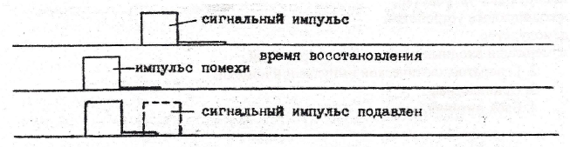
Рисунок 12 – Подавление кода
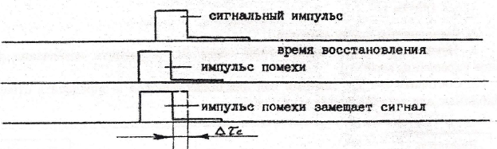
Рисунок 13 – Замещение кода
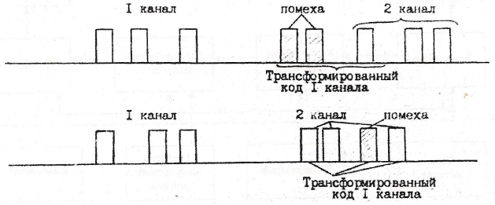
Рисунок 14 – Трансформация кода

3.3 Трансформация импульсно-временных кодов
При передаче по линии связи двух или более кодовых групп под действием импульсов помехи может произойти преобразование одного кода в другой (трансформация кодов). Сказанное поясняется на рисунке 14, на котором показаны два случая трансформации кодов. Наличие трансформации кодов в многоканальных линиях связи приводит к дополнительным ошибкам, связанным с взаимодействием каналов. Очевидно, что чем больше каналов в ЛС, тем больше ошибка, обусловленная образованием новых кодов при участии кодовых групп других каналов. При отсутствии временного разделения каналов импульсы других каналов действуют на данный канал подобно помехам. При временном разделении каналов происходит трансформация кодов предыдущих каналов в коды последующих каналов, а не наоборот, так как образование ложного кода после прихода рабочего никак не сказывается на роботе демодулятора данного канала.
4 ОСТАВ ЛАБОРАТОРНОЙ УСТАНОВКИ
Лабораторная установка (рисунок 15) включает:
1.Макет низкочастотной части ЛС, в который входит:
а) модулятор,
б) кодирующее устройство,
в) декодирующее устройство,
г) демодулятор,
д) измерители входных и выходных напряжений.
2.Генератор хаотической импульсной помехи.
3.Осциллограф.
4.Блок питания.
5 ЗАДАНИЕ
(часть 1)
А. Выполняется при подготовке
1.Изучить работу низкочастотной части ЛС и уяснить назначение различных органов управления макетом.
2.Составить 2- и 3 - значный код для обоих каналов и определить отводы линий, необходимые для декодирования этих кодов.

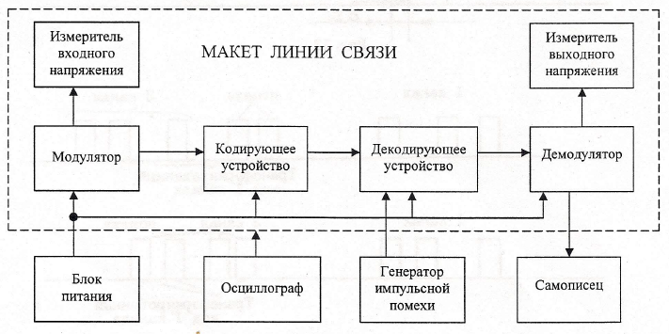
Рисунок 15 – Схема электрическая структурная лабораторной установки
Б. Выполняется в лаборатории
1.После согласования составленных кодов с преподавателем включить макет, набрать коды с помощью однополюсных вилок и провести их декодирование. О правильности установки и декодирования можно судить по появлению импульсов на выходах соответствующих схем контроля длительности совпадения или по изменению Uвых при изменении Uвx.
2.При трехимпульсном коде зарисовать осциллограммы напряжений в различных точках схемы для случаев параллельного и последовательного каналов при двух различных значениях напряжений Uвх₁ и Uвх₂.
3.Снять зависимость выходного напряжения в обоих каналах от величины входных напряжений.
4.Для трехимпульсного кода определить величину τ_{с} при включенном и отключенном конденсаторе Сс в первом канале.
6 СОДЕРЖАНИЕ ОТЧЕТА
Отчет должен содержать: цель работы, подробную функциональную схему низкочастотной части канала связи, осциллограммы напряжений, выполненных в строгом временном соответствии, таблицы и графики снятых зависимостей, а также выводы.
(часть 2)
А. Выполняется при подготовке
Уяснить характер воздействия хаотической импульсной помехи на ИВК.
Б. Выполняется в лаборатории
1.Включить генератор ХИП тумблером "Помеха" и дать ему прогреться в течение 5 мин.
2.Исследовать влияние хаотической импульсной помехи на ИВК при различном числе импульсов в кодовой группе. Для этого поставить переключатели на передней панели в положения "парал", "не кодир", Сс "вкл". Установить Uвх₁ = 20 В. Снять зависимость выходного напряжения первого канала от интенсивности импульсной помехи (ИП) Uвых₁ = f(Zn) при следующих кодах: (0,6), (0, 5, 11), (0, 4, 7, 13), (0, 5, 8, 12, 15) и (0, 4, 7,10,12,15).
Во втором канале при этом не должно быть никакого кода.
Построить на отдельном графике зависимость Uвых₁ = f(Zn) при различных значениях кода.
3.Исследовать влияние схемы селекции длительности совпадения на воздействие ИП на ИВК. Для этого поставить переключатель Сс в положение "выкл" и снять зависимость выходного напряжения первого канала от интенсивности помехи для трехимпульсного кода (0; 5; 11).
Построить на отдельном графике кривые Uвых₁ = f(Zn) при включенном (из П₂) и выключенном Сс.
4.Исследовать влияние величины задержки рабочего импульса относительно синхронизирующего на характер воздействия помехи на ИВК. Для этого при включенном Сс снять зависимость выходного напряжения первого канала от интенсивности помехи при Uвх₁ = 1 В и Uвх₁ ⁼3 В для трехимульсного кода.
Построить на отдельном графике кривые Uвых₁= f(Zn) при Uвх₁ = 1 В, Uвх₁ = 2 В (из П₂) и Uвх₁ = 3 В.
5.Исследовать влияние синхроимпульса на точность передачи команды по первому каналу. Для этого в положении переключателя синхроимпульса "кодир" и "не кодир" снять зависимость выходного напряжения первого канала от интенсивности помехи для трехимпульсного кода 3,6, 13 при Uвх₁ = 2 В.
6.Исследовать влияние второго канала на точность передачи команд по первому каналу. Для этого набрать во втором канале код 0, 6, 13 и снять зависимость выходного напряжения первого канала от интенсивности помехи при Uвх₂ = 1 В и Uвх₂ = 3 В. В первом канале должен быть набран трехимпульсный код 2, 9, 15 и установлено входное напряжение Ubx = 2 В. Синхроимпульс должен быть не кодирован.
Построить на отдельном графике зависимость Uвых₁ = f(Zn) при Uвх₂ = 25 В, Uвх₂ = 100 В и при отсутствии кода во втором канале (из п. 2).
7.Исследовать влияние каналов друг на друга при последовательном и параллельном расположении их. Для этого установить указанные выше трехимпульсные коды в первом и втором каналах и снять зависимость выходного напряжения во втором канале от интенсивности помехи при Uвх₁ = 1,2,3 В. Входное напряжение второго канала при этом установить равным 2 В.
Содержание отчета
Отчет должен содержать: цель работы, таблицы и графики полученных зависимостей и объяснения полученных результатов по каждому пункту отчета.
Контрольные вопросы
1.Чем выбрана необходимость применения ИВК сигналов?
2.Нарисовать схему формирования трехзначного кода.
3.Какие факторы определят максимальное число каналов при параллельном и последовательном расположении?
4.Нарисовать схему декодирования временного кода.
5.Нарисовать схемы контроля длительности совпадения и принцип ее работы.
6.Охарактеризовать воздействие импульсной хаотической помехи на радиосигнал ИВК.
7.Нарисовать структурную схему лабораторной установки и объяснить принцип ее работы.

